**LAB=11**

**NEHA-E-NOOR**

**FA17-BECE-0007**

**TASK-1**

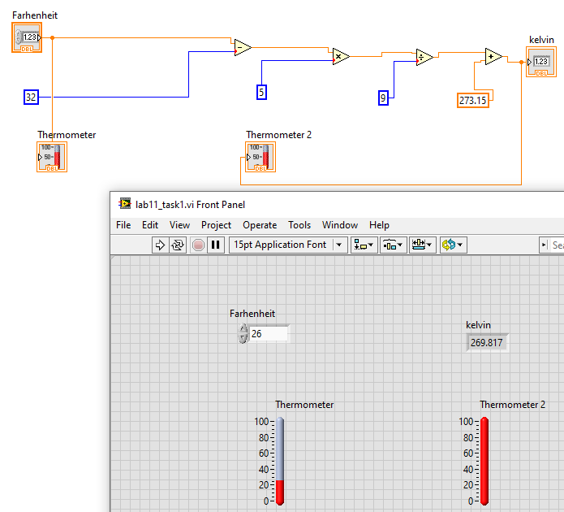

**TASK-2**

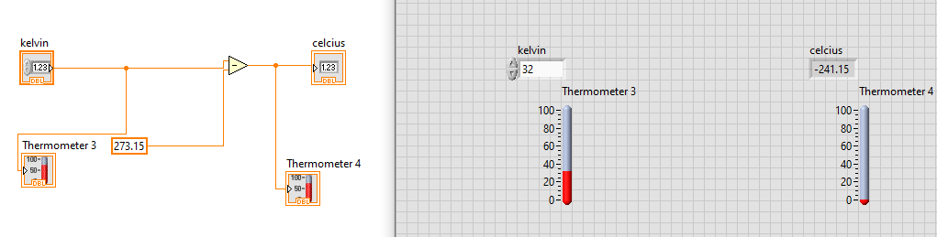

**TASK-3**

